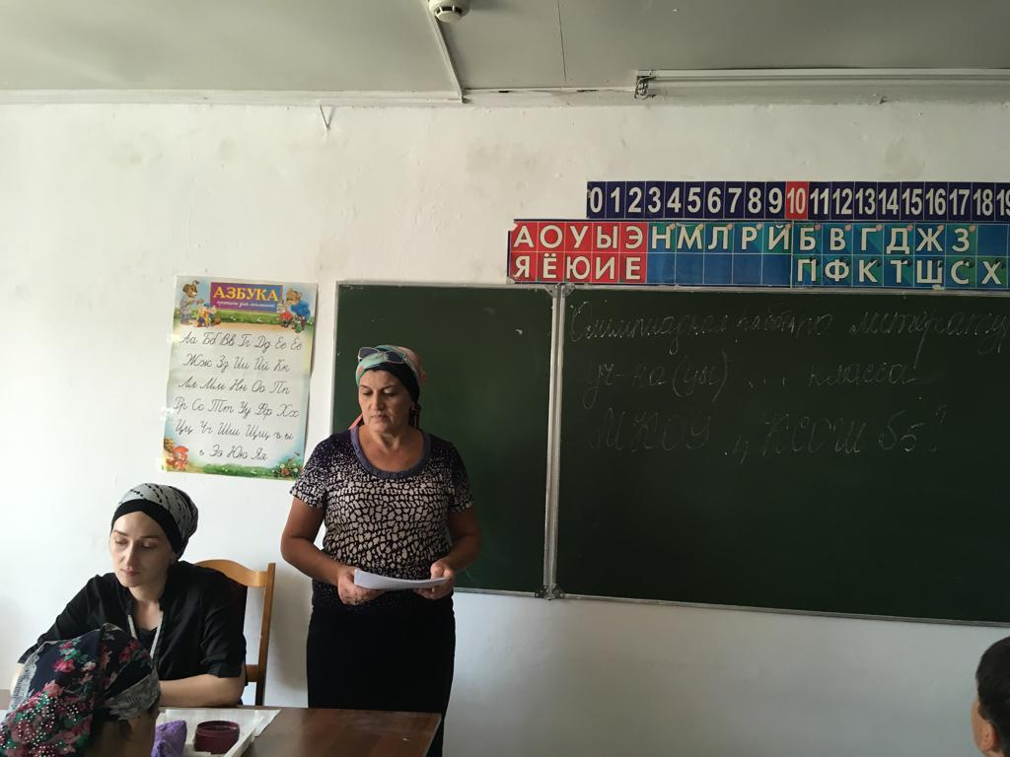

Заседание МО филологов (Организационное)
Анализ МО за 2018-2019 уч.год.
Утверждение плана МО за 2019-2020 уч.год
Корректировка и утверждение планов.

